Всероссийский марафон «Математика в загадках»
Ответы
(для учащихся 1 класса)

Ответ в электронный бланк вносится строго в виде ЧИСЛА без пробелов и других дополнительных символов (без кавычек, точек и т.д.). В нескольких задачах ответом является слово. Неверно записанные ответы не учитываются.

№ | Задача |  | Ответы
1 | Сколько надо сделать распилов, чтобы распилить бревно на 4 части? |  | 3
2 | Какое число будет стоять на десятом месте в последовательности 0, 3, 6, 9,...? |  | 27
3 | Карлсон дал Малышу 5 конфет, а себе взял на 4 конфеты больше. Сколько конфет они съели вместе? |  | 14
4 | Определите, какие цифры должны стоять вместо звездочек: *2+5∗=∗00. В ответ запишите сумму найденных цифр. |  | 13
5 | Курочка Ряба снесла 10 яиц. Из них 3 простые, а остальные - золотые. Сколько золотых яиц снесла курочка Ряба? | 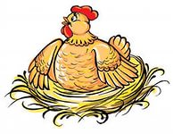 | 7
6 | Сладкоежка очень любит пончики с повидлом. Он съел 6 пончиков с клубничным повидлом и 5 пончиков с вишневым повидлом. Сколько всего пончиков съел Сладкоежка? | 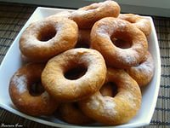 | 11
7 | Найдите сумму всех чётных натуральных чисел от 2 до 16 включительно:  2+4+6+8+⋯+16. | 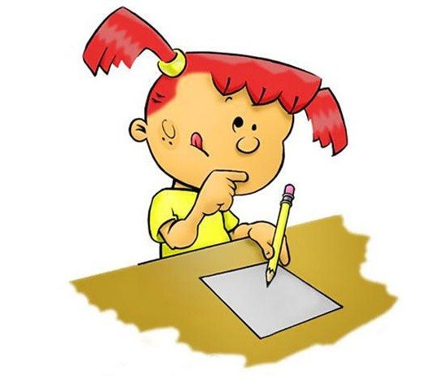 | 72
8 | Маша очень любит рисовать. Она нарисовала 8 больших и 7 маленьких цветочков. 9 цветочков она раскрасила. Сколько еще цветочков осталось раскрасить Маше? |  | 6
9 | Петя старше своей сестры Ани на 2 года. На сколько лет Петя будет старше Ани через 10 лет? |  | 2
10 | Бабушка купила десяток яиц. Два яйца она использовала при приготовлении пирога. Сколько яиц осталось у бабушки? | 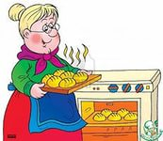 | 8
11 | У Лены, Вики и Наташи красный, синий и желтый мячи. У Лены не синий и не красный, а у Вики красный мяч. Какого цвета мяч у Наташи? |  | Синий
12 | Лестница состоит из 21 ступеньки. На какую ступеньку надо встать, чтобы быть посредине лестницы? В ответ запишите число (номер ступеньки). | 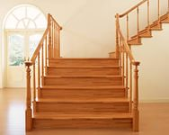 | 11
13 | Если сегодня понедельник. Какой день недели будет через 10 дней? |  | Четверг
14 | Запиши следующее число: 13, 9, 5,… |  | 1
15 | Какое число должно стоять вместо звездочки? В ответе запишите это число. | 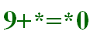 | 1
16 | Какое число должно стоять вместо звездочки? В ответе запишите это число. | 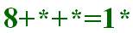 | 2
17 | Разгадайте ребус. В ответ запишите найденное слово. | 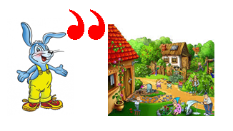 | Задача
18 | Сколько квадратов изображено на этом рисунке? | 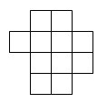 | 15
19 | У Севы несколько орехов, а у Вити их на 2 больше. Всего орехов у них 6. Сколько орехов у Севы? | 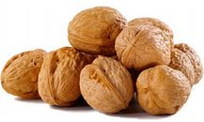 | 2
20 | Пять лет назад Мише было 6 лет. Сколько лет ему будет через 2 года? |  | 13

